**

**FACULDADE DE DIREITO DA UNIVERSIDADE DE SÃO PAULO**

# Departamento de Direito Econômico, Financeiro e Tributário**

**Tributação Direta das Pessoas Jurídicas (DEF-0537) / 2020**

**AULA 02.1 – Noções gerais de Contabilidade**

**Exercício AULA 02.1**

**1)** Registre em razonetes os eventos indicados abaixo, todos ocorridos em fevereiro de 2019:

**Evento I:** constituição da empresa A – empresa dedicada ao comércio varejista de sapato – com capital social de R$ 1 milhão, integralizado com R$ 750 mil em dinheiro e R$ 250 mil em imóvel, local onde será instalada a sua sede

**Evento II:** compra a prazo de estoque de sapatos para revenda no valor de R$ 150 mil – pagamento previsto para março de 2018

**Evento III:** aquisição de imóvel onde será instalada a loja para revenda da mercadoria adquirida, pelo valor de R$ 300 mil, via financiamento bancário, com pagamento da primeira prestação previsto para janeiro de 2021

**Evento IV:** despesas de salários de R$ 5 mil por mês, quitados no último dia do mês

**Evento V:** despesas gerais da atividade no valor total de R$ 12 mil, quitadas no último dia do mês

**Evento VI:** venda a prazo do estoque adquirido por R$ 480 mil, para recebimento em 90 dias

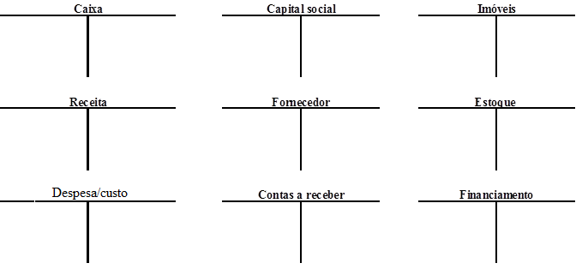

**2)** Elabore a demonstração do resultado referente ao mês de fevereiro de 2019



**3)** A partir do balanço patrimonial inicial – composto apenas pelo caixa, imóveis e capital social referidos no Evento I – elabore o balanço patrimonial da empresa A após todos os eventos econômicos indicados acima

|  |  |  |  |
| --- | --- | --- | --- |
| **Empresa A: situação inicial (em R$ mil)** | | | |
| Ativo | | Passivo | |
| ATIVO CIRCULANTE | **750** | PASSIVO CIRCULANTE | **0** |
| Caixa e equivalente de caixa | 750 | Fornecedores |  |
| Contas a receber |  |  |  |
|  |  |  |  |
|  |  |  |  |
| ATIVO NÃO CIRCULANTE | **250** | PASSIVO NÃO CIRCULANTE | **0** |
| Imobilizado | 250 | Financiamento |  |
|  |  |  |  |
|  |  |  |  |
|  |  | PATRIMÔNIO LÍQUIDO | **1.000** |
|  |  | Capital social | 1.000 |
|  |  |  |  |
| Total do Ativo | **1.000** | Total do Passivo + PL | **1.000** |

|  |  |  |  |
| --- | --- | --- | --- |
| **Empresa A: situação final (em R$ mil)** | | | |
| Ativo | | Passivo | |
| ATIVO CIRCULANTE |  | PASSIVO CIRCULANTE |  |
|  |  |  |  |
|  |  |  |  |
|  |  |  |  |
|  |  |  |  |
| ATIVO NÃO CIRCULANTE |  | PASSIVO NÃO CIRCULANTE |  |
|  |  |  |  |
|  |  |  |  |
|  |  |  |  |
|  |  | PATRIMÔNIO LÍQUIDO |  |
|  |  |  |  |
|  |  |  |  |
| Total do Ativo |  | Total do Passivo + PL |  |

**Observação 1**: despreze qualquer particularidade ou quaisquer eventos que não tenham sido mencionados expressamente no exercício; e

**Observação 2**: lembre-se de transportar o resultado do “período” para o balanço patrimonial, para manter a integridade da fórmula básica Ativo = Passivo + PL.